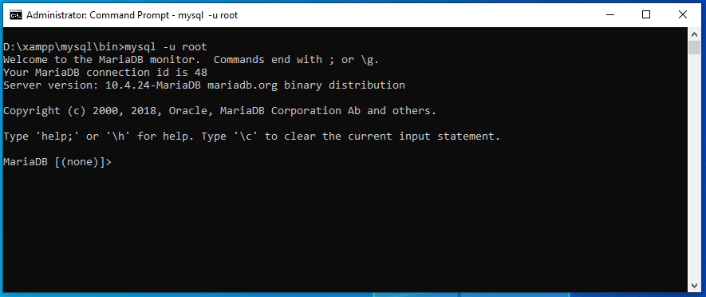

Penjelasan:

Pindah ke directory di mana tempat mysql berada. Kemudian, masuk ke mysql menggunakan akses root. Cara masuknya dengan cara ketik: mysql -u root.



Penjelasan:

Untuk keluar dari mysql ketik: exit atau ketik: quit

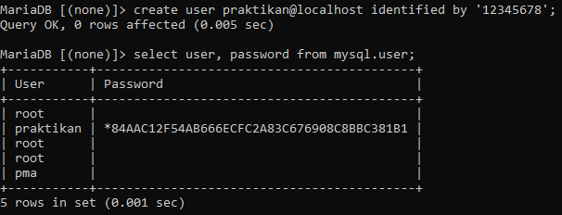

Penjelasan:

Membuat user baru dengan username praktikan dan password 12345678. Setelah itu, menampilkan user dan passwordnya. Passwordnya tidak sama seperti 12345678 karena telah di hashing menggunakan SHA1. Cara membuat user dengan cara ketik: create user praktikan@localhost identified by '12345678';

Lalu, untuk menampilkan user dan password dengan cara ketik: select user, password from mysql.user;

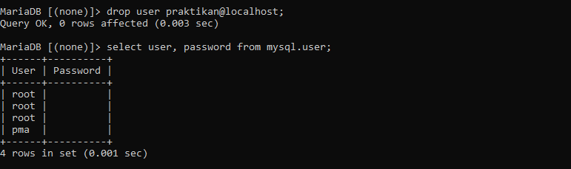

Penjelasan:

Menghapus user dengan username praktikan. Cara untuk menghapus user dengan cara ketik: drop user praktikan@localhost;

Setelah itu, menampilkan user apakah user sudah terhapus atau belum.

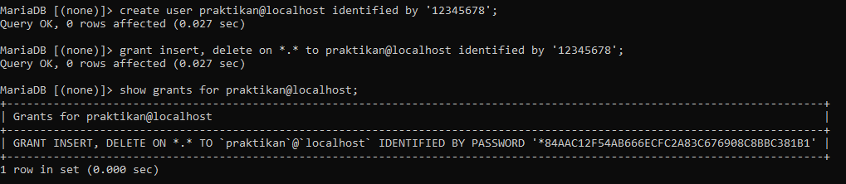

Penjelasan:

Membuat user baru praktikan, kemudian memberikan akses insert dan delete. Cara untuk memberikan hak akses insert dan delete dengan cara ketik: grant insert, delete on \*.\* to praktikan@localhost identified by ‘12345678’;

Setelah itu, menampilkan hak akses yang dimiliki user praktikan dengan cara ketik: show grants for praktikan@localhost;

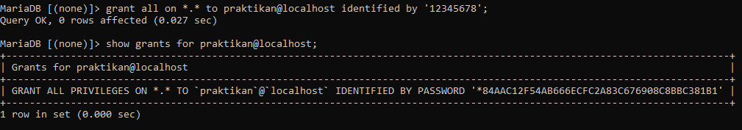

Penjelasan:

Memberikan seluruh hak akses kepada user praktikan dengan cara ketik:   
grant all on \*.\* to praktikan@localhost identified by ‘12345678’;

Setelah itu, menampilkan hak akses yang dimiliki user praktikan.

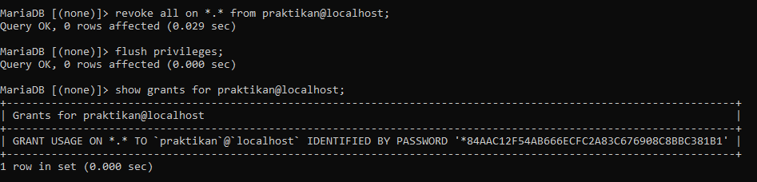

Penjelasan:

Menghapus semua hak akses user praktikan dengan cara ketik: revoke all on \*.\* from praktikan@localhost;  
Setelah itu, me-refresh hak akses dengan cara ketik: flush privileges;

Setelah itu, menampilkan hak akses yang dimiliki user praktikan.

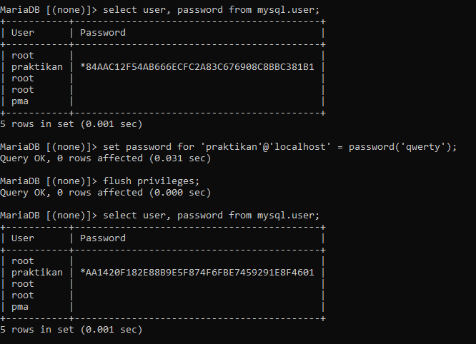

Penjelasan:

Menampilkan user dan password sebelum user praktikan mengganti password. Setelah itu, mengubah password user praktikan menjadi qwerty dengan cara ketik: set password for ‘praktikan’@’localhost’ = password(‘qwerty’);

Kemudian me-refresh user dengan cara ketik: flush privileges;

Setelah itu, menampilkan Kembali user dan password setelah user praktikan mengganti password. Bisa dilihat pada kolom password, kode hash passwordnya berbeda dari sebelumnya.

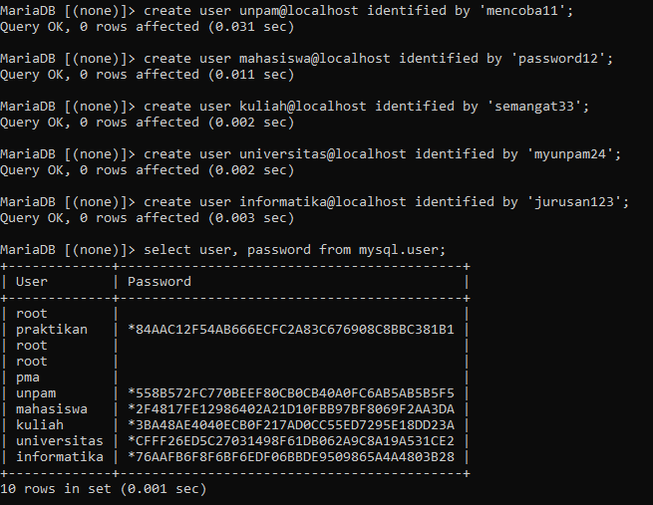

Penjelasan:

Membuat 5 user baru, kemudian menampilkan username dan passwordnya. Passwordnya terlihat acak tidak sama dengan yang telah diinput, karena passwordnya telah di hashing (acak) untuk mencegah celah keamanan.

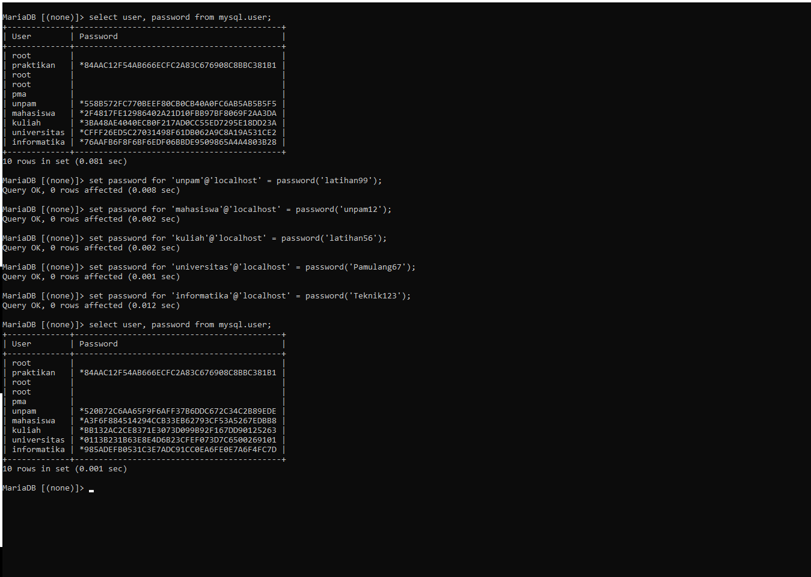

Penjelasan:

Menampilkan user dengan password sebelum mengganti password. Kemudian mengganti password baru. Setelah itu, menampilkan kembali user dan password. Kode password berbeda dari sebelumnya, karena sudah diganti dengan yang baru kemudian di hashing secara otomatis oleh mysql.

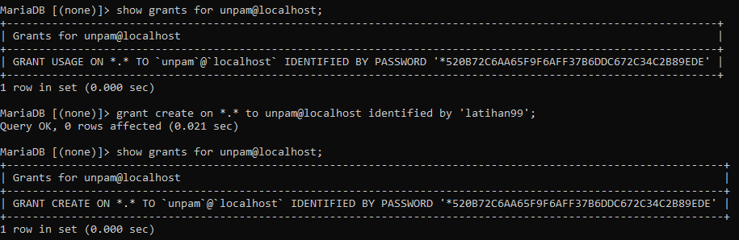

Penjelasan:

Menampilkan hak akses pada user unpam. Kemudian, mengubah hak akses user unpam menjadi create. Lalu, menampilkan kembali hak akses user unpam.

Grant usage adalah hak akses yang tidak memiliki akses apapun.

Grant create adalah hak akses yang diberikan user untuk melakukan create.

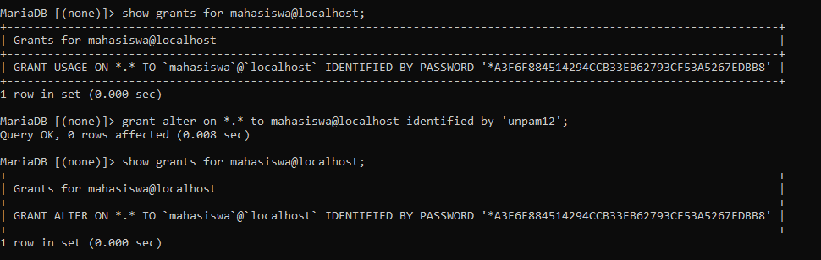

Penjelasan:

Menampilkan hak akses pada user mahasiswa. Kemudian, mengubah hak akses user mahasiswa menjadi alter. Lalu, menampilkan kembali hak akses user mahasiswa.

Grant usage adalah hak akses yang tidak memiliki akses apapun.

Grant alter adalah hak akses yang diberikan user untuk melakukan alter.

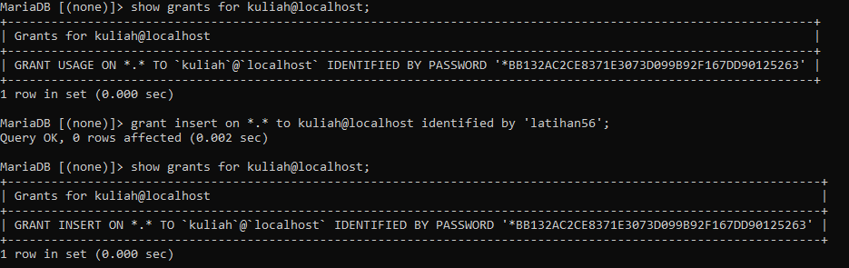

Penjelasan:

Menampilkan hak akses pada user kuliah. Kemudian, mengubah hak akses user kuliah menjadi insert. Lalu, menampilkan kembali hak akses user kuliah.

Grant usage adalah hak akses yang tidak memiliki akses apapun.

Grant insert adalah hak akses yang diberikan user untuk melakukan insert.

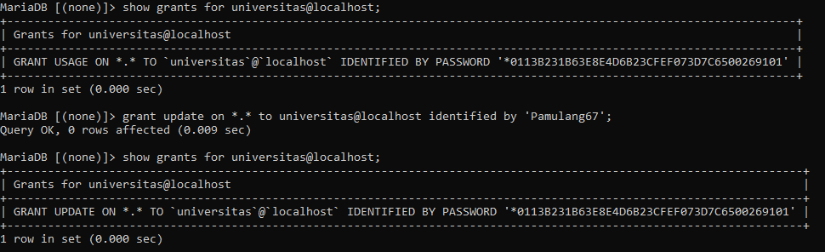

Penjelasan:

Menampilkan hak akses pada user universitas. Kemudian, mengubah hak akses user universitas menjadi update. Lalu, menampilkan kembali hak akses user universitas.

Grant usage adalah hak akses yang tidak memiliki akses apapun.

Grant update adalah hak akses yang diberikan user untuk melakukan update.

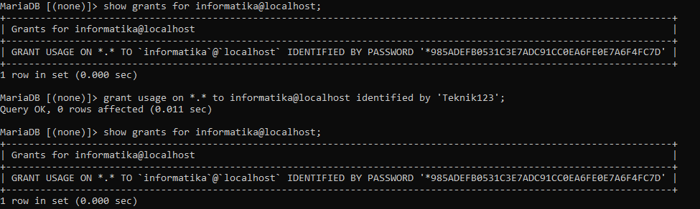

Penjelasan:

Menampilkan hak akses pada user informatika. Kemudian, mengubah hak akses user informatika menjadi usage. Lalu, menampilkan kembali hak akses user informatika.

Grant usage adalah hak akses yang tidak memiliki akses apapun.